**新能源的综合利用及探索**

**可以叫我0宝**

**引言：**太阳能电池能量转换过程绿色清洁，无污染物排放，在现今乃至到未来都将会作为一种主要的清洁能源，甚至会代替目前的煤、石油、天然气等化石燃料，发展前景广阔。

**一、实验目的**

测量太阳能输出电池的特性。

**二、实验仪器**

燃料电池综合试验仪、太阳能电板、电阻箱。

**三、实验原理**

**一、太阳能电池**

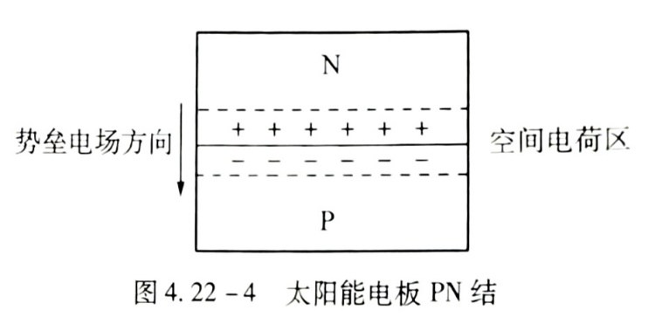**1. 太阳能电池的结构**

太阳能电池利用半导体PN结受光照射时的光伏效应发电。太阳能电池的基本结构就是一个大面积平面PN结，如图4.22-4所示。

P型半导体中有相当数量的空穴，几乎没有自由电子;N型半导体中有相当数量的自由电子，几乎没有空穴。当这两种半导体结合在一起形成PN结时，N区的电子（带负电）向P区扩散，P区的空穴（带正电）向N区扩散，在PN结附近形成空间电荷区与势垒电场。势垒电场会使载流子向扩散的反方向做漂移运动，最终扩散与漂移达到平衡使流过PN结的净电流为零。在空间电荷区内，来自P区的空穴与来自N区的电子复合，使该区内几乎没有导电的载流子，又称结区或耗尽区。

当电池受光照射时，部分电子被激发而产生电子-空穴对，在PN结区激发的电子和空穴分别被势垒电场推向N区和P区，使N区有过量的电子而带负电，P区有过量的空穴而带正电，PN结两端形成电压，这就是光伏效应。

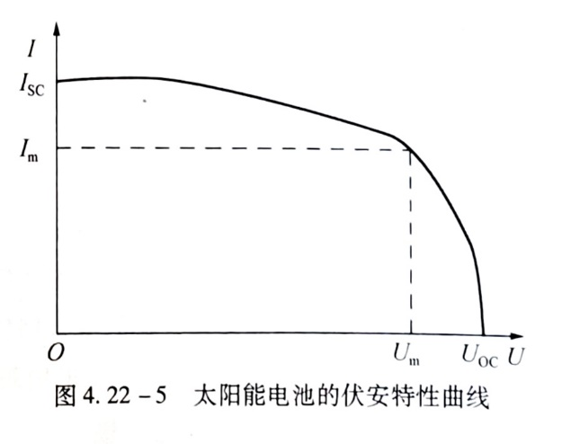**2.太阳能电池的特性**

在一定的光照条件下，改变太阳能电池负载电阻的大小，测量出输出电压与输出电流之间的关系，如图4.22-5 所示。 $U_{OC}$ 代表开路电压， $I_{SC}$ 代表短路电流，虚线围出的面积为太阳能电池的输出功率，与最大功率对应的电压称为最大工作电压 $U_{m}$，对应的电流称为最大工作电流 $I_{m}$。表征太阳能电池特性的基本参数有光电转换效率、填充因子等。填充因子 $FF$ 定义为：

$$FF=\frac{U_{m}I_{m}}{U_{OC}I_{SC}}$$

它是评价太阳能电池输出特性好坏的一个重要参数，它的值越高，表明太阳能电池输出特性越趋近于矩形，电池的光电转换效率越高。

**四、内容步聚**

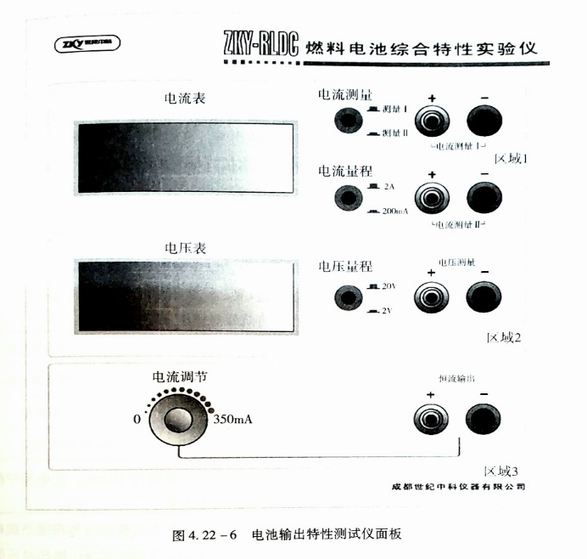

**1. 熟悉整套装置的结构和使用方法**

电池输出特性测试仪面板如图4.22-6所示。测试仪可测量电流、电压，实验前需预热 $15min$。若不用太阳能电池作电解池的电源，可从测试仪供电输出端口向电解池供电。测试仪各部分的功能如下：

区域 $1$，电流表部分：作为一个独立电流表使用，有两个档位： $2A$ 档和 $200mA$ 档。可通过电流档位切换开关选择合适的电流档位测量电流。有两个测量通道：电流测量Ⅰ和电流测量Ⅱ。通过电流测量切换键可以同时测量两条通道的电流。

区域 $2$，电压表部分：作为一个独立的电压表使用。共有两个档位： $20V$ 档和 $2V$ 档。可通过电压档位切换开关选择合适的电压档位测量电压。

区域 $3$，恒流源部分：提供一个从 $0～350mA$ 的可变恒流源。

**2.太阳能电池的特性测量**

①按要求连接装置，串联电流测量端口与可变负载后接入太阳能电池输出端。

②将电压表并联到太阳能电池两端。

③保持光照不变，改变负载电阻大小，测量输出电压和电流值，计算输出功率，记录于表中。

**五、数据处理**

**1.数据记录**

|  |  |  |  |  |  |  |
| --- | --- | --- | --- | --- | --- | --- |
| 外界电阻(欧) | 0 | 0.5 | 0.9 | 1.9 | 5.9 | 9.9 |
| 输出电压(伏) | 0 | 0.57 | 0.53 | 0.93 | 2.55 | 2.96 |
| 输出电流(安) | 0.393 | 0.392 | 0.391 | 0.387 | 0.378 | 0.275 |
| 功率(瓦) | 0 | 0.223 | 0.207 | 0.360 | 0.964 | 0.814 |

|  |  |  |  |  |  |  |
| --- | --- | --- | --- | --- | --- | --- |
| 外界电阻(欧) | 13.9 | 16.9 | 19.9 | 49.9 | 69.9 | 99.9 |
| 输出电压(伏) | 3.04 | 3.10 | 3.13 | 3.21 | 3.22 | 3.23 |
| 输出电流(安) | 0.194 | 0.163 | 0.137 | 0.062 | 0.043 | 0.030 |
| 功率(瓦) | 0.590 | 0.505 | 0.429 | 0.199 | 0.138 | 0.097 |

|  |  |  |  |  |  |  |
| --- | --- | --- | --- | --- | --- | --- |
| 外界电阻(欧) | 199.9 | 499.9 | 699.9 | 999.9 | 断路 | / |
| 输出电压(伏) | 3.24 | 3.26 | 3.27 | 3.28 | 3.24 | / |
| 输出电流(安) | 0.016 | 0.004 | 0.003 | 0.002 | 0 | / |
| 功率(瓦) | 0.052 | 0.013 | 0.010 | 0.007 | 0 | / |

**2.作出近似图线**

其图线如下

**六、结论及分析**

1.由记录的数据可得 开路电压 $U_{OC}=3.24V$、断路电流 $I_{SC}=0.393A$。

2.由上图可得 最大工作电压 $U_{m}=2.755V$、最大工作电流 $I_{m}=0.3265A$。

3.根据以上数据，可以计算得 填充因子 $FF=0.706$。

附：原始数据图片